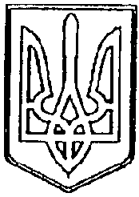
У К Р А Ї Н А
ЧОРТКІВСЬКА МІСЬКА РАДА
ВИКОНАВЧИЙ КОМІТЕТ

РІШЕННЯ

від вересня 2017 року №

Про передачу інструментів
для покращення навчально-методичної роботи

Розглянувши клопотання начальника управління освіти, молоді та спорту Чортківської міської ради Поліщук Л.М. керуючись ст.40 Закону України «Про місцеве самоврядування в Україні», виконавчий комітет міської ради

ВИРІШИВ:

1.Надати дозвіл на передачу інструментів з балансу ЗОШ№2 на баланс ЗОШ№7, а саме: шуруповерт Makita, ручний фрезер Makita, циркулярна пила Makita, сверлийний станок , перфоратор. На загальну суму 15196 грн.00коп.

2.Копію рішення направити в Управління освіти,молоді та спорту Чортківської міської ради.
3.Контроль за виконанням даного рішення покласти на заступника міського голови з питань діяльності виконавчих органів ради Тимофія Р.М.

Міський голова Володимир ШМАТЬКО

Тимофій Р.М.

Поліщук Л.М.

Ніяскіна-Коробій А.С.

